1. Базовая настройка

Устройство | Адрес
ISP (шлюз) | 172.16.4.1/28  172.16.5.1/28  172.16.6.1/28
HQ-RTR (роутер сети HQ) | 172.16.4.2/28  192.168.100.2/24
HQ-SRV | 192.168.100.3
BR-RTR | 172.16.5.2/28  192.168.200.2/24
BR-SRV | 192.168.200.3/24
CLI | 172.16.6.2/28

Настройка сети осуществляется через утилиту nmtui (запускать от root-а)
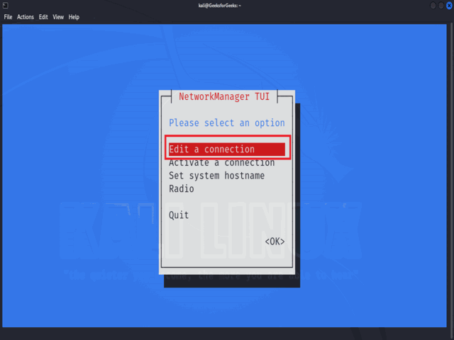
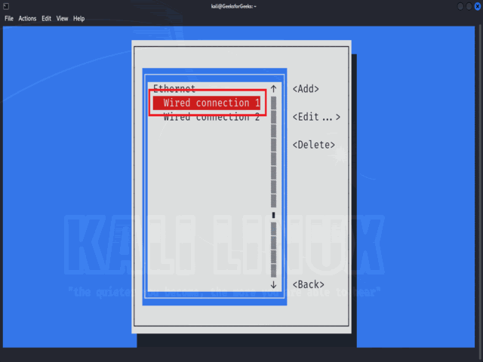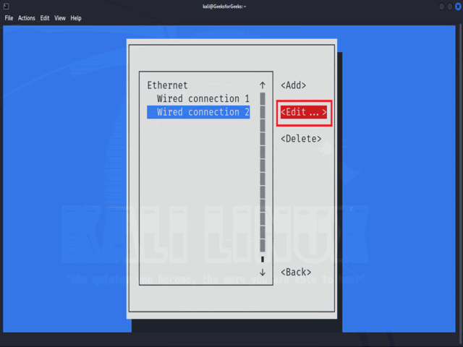
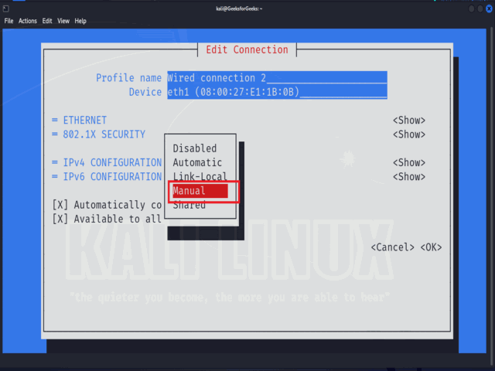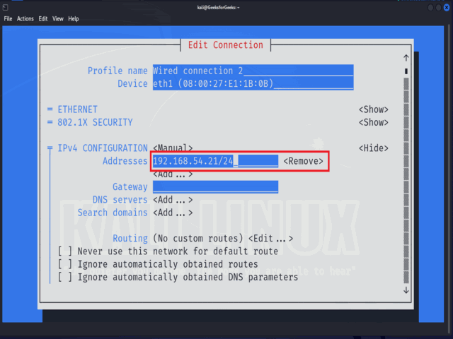
ISP:
ens18: 172.16.4.1/28
ens19: 172.16.5.1/28
ens20: 172.16.6.1/28
HQ-RTR:
ens18: 172.16.4.2/28
ens19: 192.168.100.2/24
BR-RTR:
ens18: 172.16.5.2/28
ens19: 192.168.200.2/24
HQ-SRV:
ens18: 192.168.100.3/24
Шлюз: 192.168.100.2
BR-SRV:
ens18: 192.168.200.3/24
Шлюз: 192.168.200.2
CLI:
ens18: 172.16.6.2/28
Шлюз: 172.16.6.1

Проверку корректной установки IP выполняем командой ip a
Проверку корректной установки маршрутов выполняем командой ip r

2. НАСТРОЙКА ДИНАМИЧЕСКОЙ МАРШРУТИЦЗАЦИИ

Включаем сервер ospf
nano /etc/frr/daemons
В открывшемся окне находим пункт ospfd=no
Меняем no на yes
Сохраняем файл и выходим
Пишем в терминале команду

systemctl restart frr
systemctl enable frr

Далее:

ISP:
Вкл ip-форвардинга
echo "net.ipv4.ip_forward=1" | tee -a /etc/sysctl.conf
sysctl –p

Настройка OSPF
vtysh
configure terminal
router ospf
network 172.16.4.0/28 area 0
network 172.16.5.0/28 area 0
network 172.16.6.0/28 area 0
exit
exit
write
exit

HQ-RTR:
Вкл ip-форвардинга
echo "net.ipv4.ip_forward=1" | tee -a /etc/sysctl.conf
sysctl –p

Настройка OSPF
vtysh
configure terminal
router ospf
network 172.16.4.0/28 area 0
network 192.168.100.0/24 area 0
exit
exit
write
exit

BR-RTR:
Вкл ip-форвардинга
echo "net.ipv4.ip_forward=1" | tee -a /etc/sysctl.conf
sysctl –p

Настройка OSPF
vtysh
configure terminal
router ospf
network 172.16.5.0/28 area 0
network 192.168.200.0/24 area 0
exit
exit
write
exit

3. проверка МАРШРУТИЦЗАЦИ

Проверка OSPF-соседей на ISP, HQ-RTR, BR-RTR выполните:
vtysh
show ip ospf route (должны высвечиваться адреса сетей, которые вы вносили в прошлом пункте)
show ip ospf neighbor (должны высвечиваться адреса соседей)
Если адреса не высвечиваются
Пропишите nano /etc/frr/frr.conf
В нём должны быть адреса сетей
Если адреса – есть, а соседей – нет, то удалите адреса из frr.conf и пропишите их заново через vtysh

Проверка таблицы маршрутизации
ip route

Должны быть маршруты до всех сетей (192.168.100.0/24, 192.168.200.0/24, 172.16.4.0/28, 172.16.5.0/28, 172.16.6.0/28).

Проверка связности
С сети HQ (ping 192.168.200.3)
С сети BR (ping 192.168.100.3)
С CLI (ping 192.168.100.3 и ping 192.168.200.3)
Останавливаем пинг сочетанием ctrl+c

4. ДОБАВЛЕНИЕ USER-ОВ
usseradd (имя пользователя). Далее указываем для пользователя пароль:
passwd имя созданного пользователя
Задаем пароль
Список пользователей можно посмотреть командой nano /etc/passwd

5. Подключение по SSH
Чтобы подключиться по SSH к серверу нужно ввести:
systemctl start sshd
systemctl enable sshd
ssh (имя пользователя)@(Ip сервера)
ПРИМЕР: ssh server@172.16.6.1

